竞赛规程（教职工组）

**一、竞赛时间及地点**

（一）时间：2023年4月14日（星期五）13:30—16:30。

（二）地点：中国人民大学田径场

注:提前20分钟携带个人签署的免责承诺书到检录处检录。

**二、竞赛项目安排**

**（一）个人项目**

个人项目按年龄分组，年龄计算截至2023年1月1日。

**1.男子A组（51周岁及以上）**

50米、100米、200米、1500米、铅球（7.26kg）、立定跳远、掷实心球。

**2.男子B组（41—50周岁）**

50米、100米、200米、1500米、铅球（7.26kg）、立定跳远、掷实心球。

**3.男子C组（31—40周岁）**

50米、100米、200米、1500米、铅球（7.26kg）、立定跳远、跳远、跳高。

**4.男子D组（30周岁及以下）**

50米、100米、200米、1500米、铅球（7.26kg）、立定跳远、跳远、跳高。

**5.女子A组（51周岁及以上）**

50米、100米、200米、800米、铅球（4kg）、立定跳远、掷实心球。

**6.女子B组（41—50周岁）**

50米、100米、200米、800米、铅球（4kg）、立定跳远、掷实心球。

**7.女子C组（31—40周岁）**

50米、100米、200米、800米、铅球（4kg）、立定跳远、跳远、跳高。

**8.女子D组（30周岁及以下）**

50米、100米、200米、800米、铅球（4kg）、立定跳远、跳远、跳高。

**（二）集体项目**

1.男子4×100米接力、女子4×100米接力。

2.2分钟集体8字跳绳。

3.心心相印接力。

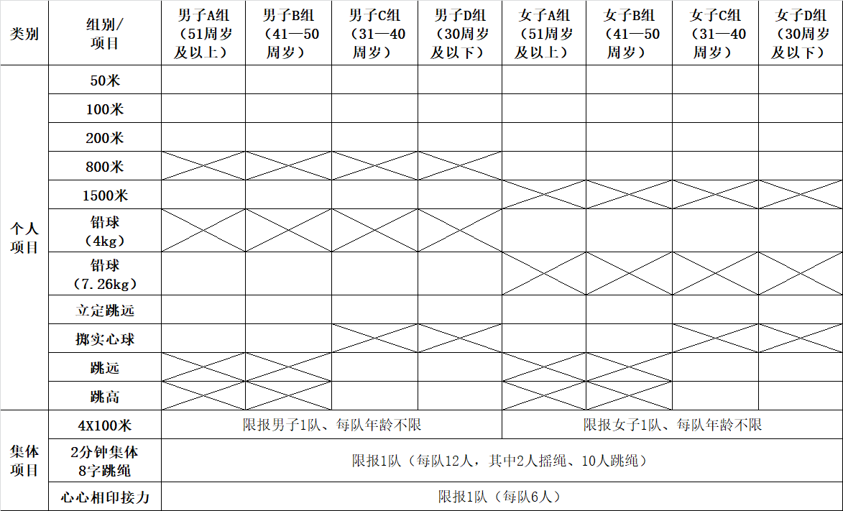

**三、报名说明**

1.**凡我校教职工工会会员**，符合学校疫情防控政策，身体健康并签署免责承诺书者，均可以分工会为单位报名参加竞赛。

2.**个人项目：**各分工会每单项限报2人，每人限报2个单项。

**集体项目：**各分工会4×100米接力项目，男、女各限报一队，每队年龄不限；2分钟集体8字跳绳项目限报一队（每队12人，其中2人摇绳）；心心相印接力项目限报一队（每队6人）。

**（1）2分钟集体8字跳绳项目说明**

每队12个人参加比赛，其中2人摇绳，另外10人跳绳，两个摇绳队员距离不得少于3.75米。跳绳的10人依次按“8”字形单人跑跳，队员每跳过绳子记一个，两个队员同时跳过绳子只能记一次，绊住或空摇（无人跳过）不计个数；比赛时间为2分钟。按跳过的次数多少录取名次，次数相等者以失败次数少者名次列前。如果成功次数和失败次数相等则名次并列。

**（2）心心相印接力项目说明**

每队6名队员参加比赛，成两队分别站在两侧划线区域（相距20米）。项目开始时由一侧1名队员出发，队员双手抱球迈步前进20米，到达另一侧划线区域后将球放置自己的胸前和另1名队员的后背处，两名队员前后行进往回迈步20米接上第3名队员，依次接齐6位队员后返回走到终点线比赛结束（以第6位队员过终点线）。比赛形式以团队6名队员配合完成，途中队员之间的球不可掉落，如球掉落原地将球捡起放置好后才能继续前进，行进过程中排头的队员手拿球放在胸前，后面的队员双手放置前一名队员的肩上。用时最短的团队获胜。

**特别说明：**每位教职工会员限报2项个人项目，但可以在此基础上继续报名参加集体项目；报名截止后，报名不足4人（队）的项目，取消该项。

3.报名截止后，不能变更。

4.报名截止后，校工会、体育部审核报名信息，并向各单位确认。

**三、竞赛办法**

1．所有项目均由一次决赛决定名次，竞赛项目分组分道，田径项目中的比赛顺序均由大会抽签排定。

2.**检录时运动员需持个人签字的免责承诺书。**径赛项目须提前20分钟到检录处（田径场西北门外）检录；田赛项目须提前20分钟到各比赛场地进行检录；2分钟集体8字跳绳、心心相印接力项目见后续秩序册安排。

3.所有竞赛项目原则上采用国家田协审定的最新田径规则。

**四、录取名次及奖励办法**

1.**个人名次：**各单项均取前八名给予奖励，按9、7、6、5、4、3、2、1计分（接力加倍）；报名不足8人（队）的项目，按实际参加人（队）数减一取名次；现场比赛人（队）数不足4人（队）时，取消该项。

2.**团体名次：**按各分工会运动员在单项中所获得分数总和排列，设男女团体名次，前六名颁发奖状，如积分相等，冠军多者名次列前，其余类推。

**五、其他注意事项**

1.请签署免责承诺书。每个人都是自身健康的第一责任人，报名前请充分评估自身身体状况，并签署免责承诺书。

2.请按时参赛。比赛开始前，组织统一热身，所有参赛教职工会员应注意保暖并做好热身活动，增强肌肉力量和提高韧带的弹性和伸展性，防止肌肉和关节的损伤。

3.请注意安全。所有参赛教职工会员应符合学校防疫政策，在比赛过程中，量力而行，安全第一。

4.竞赛规程如有未尽事宜，由竞赛组酌情处理。